Приглашаем на Кубок Смоленска по бёрдингу!

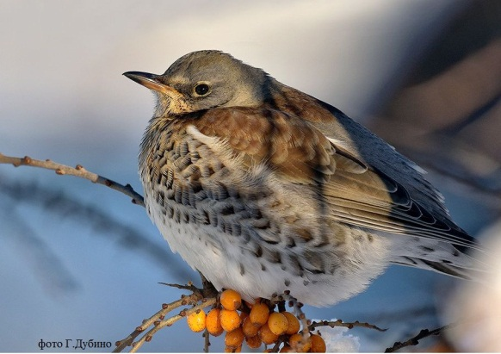
Дорогие друзья!

Продолжаем полюбившийся многим научный туризм в формате бёрдинга и приглашаем всех желающих принять участие в соревнованиях по спортивной орнитологии «Кубок Смоленска – 2018», которые состоятся 17 февраля 2018 года на территории Спортивно-оздоровительного омплекса «Смена» по адресу: Смоленск, Красный Бор, СОК «Смена».

Соревнования будут проходить в Смоленске уже во второй раз! У вас будет возможность стать частью миллионного сообщества бёрдвочеров – людей, которые сделали увлекательную фотоохоту частью своей жизни.
Быть бёрдером – это интересное путешествие в мир природы. Близкое знакомство с птицами поможет вам увидеть красоту и глубину природы даже в черте города. Во время соревнований вы познакомитесь с видами птиц, которые остались зимовать в наших краях, а их не так уж мало!
Зимний бёрдинг имеет несколько преимуществ:
– количество видов птиц не так велико, как летом, поэтому начинающему бёрдеру будет проще;
– зимой птицы собираются ближе к жилью человека, поэтому вам не потребуется лезть в дебри за своей «синей птицей»;
– зимой фотографированию птиц не мешает листва.

Победителей ждут призы от национального парка «Смоленское Поозерье».

Для участия в соревнованиях необходимо:
– команда из 2-5 человек;
– цифровой фотоаппарат или мобильный телефон с камерой;
– ручка или карандаш;
– бинокль (желателен, но не обязателен);
– определитель птиц (приложение в смартфоне или печатное издание);
– сухой паек и термос с горячим чаем, чтобы подкрепиться;
– одежда и обувь по погоде;
– воля к победе и хорошее настроение!

Организатор соревнований: национальный парк «Смоленское Поозерье». Партнер: спортивно-оздоровительный комплекс «Смена» АО «Газпром газораспределение Смоленск».

Расписание:
10.30-11.00 – Заезд участников, регистрация.
11.00 – Предстартовый брифинг.
11.30 – Начало соревнований.
13.30 – Финиш.

Стоимость: организационный взнос за участие в соревнованиях – 300 руб. с команды.
Перед соревнованиями необходимо ознакомиться с Регламентом и заполнить Форму заявки.
Заявки на участие принимаются по электронному адресу: d_belyaev@mail.ru включительно до 15 февраля 2018г.

Контакты для приема заявок: тел.: +7 915 659 24 86 Беляев Дмитрий.
E-mail: d_belyaev@mail.ru.

